LM Rehatechnik
Billwerder Ring 12
21035 Hamburg

Tel 040-73464571 Fax 040-73464564
E-mail: info@Lmrehatech.com
Homepage: www.Lmrehatech.com

Hi-Riser

Montage und Gebrauchsanweisungen
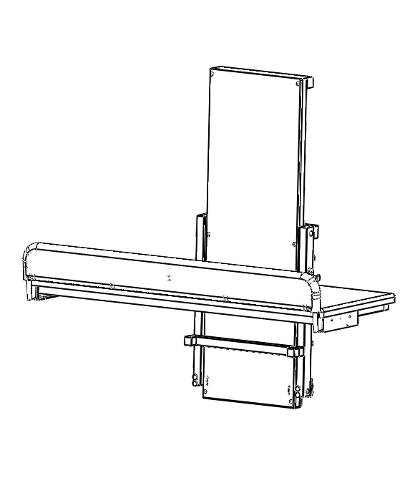

Einhalt Seite

- Prüfungsvorgang 2
- Werkzeugsliste 3
- Montageanweisung 3
- Installationsplanung 6
- Einzelteile 7
- Instruktionen für Plegepersonal und Therapeuten 8
- Gebrauchsanweisung 8
- Strom Anlage 9
- Garantie & Nachverkauf 10

WICHTIG
Bitte nehmen Sie sich Zeit, um sich mit der Benutzung und der Wartung dieses Gerätes vor dem Gebrauch vertraut zu machen. Lesen Sie die Prüfungs- und Installationsanweisungen gründlich vor dem nächsten Schritt.

Falls sie irgendeinen Zweifel an der Tragfähigkeit der Wand oder sonst irgendwelchen Details haben, ziehen Sie einen Fachmann zu Rate

- Prüfungsvorgang
Diese Behandlungsligen werden gewöhnlich in kleinen Raümen mit beschränktem Platz installiert. In diesen Umständen ist es äuβerst wichtig den fraglichen Raum genau zu vermessen und einen Plan nach Maβstab oder auf kariertem Papier zu machen. Versichern Sie sich daβ die Tragfähigkeit der Wand ausreichend für das Gewicht der Behandlungsliege und das Gewicht des Patienten ist.

Falls die Wand aus Ziegeln oder Betonblöcken gefertigt ist, ist sie stark genug um dieses Gerät zu halten ohne das die Wandplatte benutzt wird. Falls jedoch die Wand aus Hohlblöcken oder weichen Isolierblöcke gefertigt ist, dann empfelen wir die Benutzung der Wandplatte.

IM ZWEIFELSFALL ZIEHEN SIE IMMER EINEN FACHMANN ZU RATE

Regiestrieren Sie alle Röhren, Wandleisten, Fenstersimse, Schalter, Steckdosen oder andere Erhebungen der Wand, die die Installation beeinflussen können.

Vergessen Sie nicht die Position des Waschbeckens, der Badewanne oder Dusche zu regiestrieren, um sicherzugehen daβ Sie genügend Platz haben. Berechnen sie auch daβ die Sicherheitsbarriere in jeder Höhe heruntergelassen werden kann, ohne gegen etwas zu stoβen.

Die Spannung für die Liege ist 24V GS, der Transformator muβ jedoch an ein 220/240V 50Khz oder 110V 60Khz Netz angeschlossen werden.

Dieser Anschluβ darf nicht an einer Stelle gemacht weden wo sich irgendwelche Feuchtigkeit befindet auβer der Anschluβ ist wasserdicht und den notwendingen Isolierschalter hat.

Die Behandlungsliege wird sowohl am Boden festgemacht als auch an der Wand. Überprüfen Sie bitte ob der Boden mit einer breiten Abdichtungsleiste and der Nahtstelle von Boden und Wand versiegelt ist. Falls das der Fall ist, ist die Gröβe der Leiste maβgebend, da die Liege nicht darauf zu stehen kommen darf. (Siehe Diagram 3) Dies beeinfluβt die Bodenfläche der Liege und muβ in der Berechnung des Bodenplans einkalkuliert werden.

Falls der Boden geflieβt ist können die Schrauben in die Fliesen geschraubt werden. Falls das nicht möglich oder gewünscht ist müssem die zusätzliche Halterungen verwendet werden um eine mögliche Befestigung am Boden zu gewährleisten.

Beziehen Sie sich auf Diagramm 5 des Installationsplans.
- Notwendiges Werkzeug zur Installation

- Electrischer Handbohrer mit den passenden Bohrköpfen für Holz oder Mauerwerk
- Schlüsselsatz
- Maβband
- Wasserwaage
- Hammer
- Schraubenzieher
IM ZWEIFELSFALL ZIEHEN SIE EINEN FACHMANN ZU RATE

- Installation
- Packen Sie die Liege vorsichtig aus und legen Sie alle Einzelteile auf den Boden.

- Obwohl wir uns bemühen daβ alle Teile in der Fabrik sorgfältig verpackt werden möchten wir Sie dennoch bitten alle Komponenten wie Sie im Diagramm 5.0 erscheinen zu Identifizieren. Prüfen Sie auch alle Teile auf eine eventuell Beschädigung während des Transportes.

- Wir empfelen das die Installation von zwei Personen ausfeführt wird da die zwei Hauptramen zu schwer sind um von einer Person sicher gehandhabt zu werden.

- Entfernen Sie das Frontpaneel des Wandrahmens der Behandlungsliege und heben Sie es an einem sicheren Platz für später auf.

- Stellen Sie auch die Wandplatte zur Seite das sie villeicht nicht gebraucht wird.

- Mit Bezug auf Diagramm 5 bringen Sie den Wandrahmen in die gewünschte Position und versichern Sie sich daβ er durch die Bodenbefestigungsplatte gehalten wird. Ziehen sie dann die beiden Einstellbolzen an um ihn auszurichten.

- Markieren Sie jetzt die Position der Löcher indem Sie sie direct in die Wand bohren wobei der Rahmen der Behandlungsliege as Schablone zu nehmen ist. Bohren Sie auch Löcher in den Boden um wenn möglich den Fuβ des Wandrahmens zu sichern.

- Passen Sie die Haltebolten ein und schrauben Sie den Rahmen locker an die Wand oder an die Wandplatte (Vorsicht daβ Sie nicht das elektrische Kabel einklemmen). Bevor Sie die Schrauben fest anziehen versichern Sie sich daβ der Rahmen überall vertikal ist und falls notwendig verwenden Sie dazu Füllmaterial.

- Entfernen sie jetzt die locker befestigte Kugelkopfschraube von der linken Scharniere.

- Sie können jetzt die horizontale Liege an den Rahmen fixieren. Erst müssen die beiden Scharnierschrauben die lose an dem Wandrahmen befestigt sind entfernt werden und ein kleines Quantum von Lochtite sollte auf die ersten 5 mm verwendet werden. (Diagramm unten)

- Die horizontale Liege kann jetzt an dem Wandrahmen befestigt werden.

Diese Bolzen dürfen höchstens 1mm vorragen
LocTite hier auftragen
Vorderansicht vom Scharnier und Bolzen

- Heben Sie die Polsterliege und führen Sie die beiden Schrauben ein die Sie vorbereitet haben.

- Die Kugelkopfschraube wieder anbringen und mit einem Schlüssel festziehen.
- Den Rahmen jetzt vertikal stellen um die Installation fortzusetzen.
- Untere Ende der Gasfeder (an der Rückseite des beweglichen Rahmen bereits montiert) auf die Kugelkopfschraube der Matratzenscharniere absenken und fest einrasten. Es ist möglich daβ es dazu notwendig ist den Rastbolzen zu entkupplen. Den Matratzenrahmen ein wenig nach hinten drücken um den Gasfeder einzurasten. Vergessen Sie nicht den Rastbolzen wieder einzukupplen.

- Die beiden Fingerschutzpaneele können jetzt angebracht werden. Verwenden Sie dazu die beiliegenden Plastik Baumclips ??? (in English Christmas tree or fir tree clip)

- Wenn die Liege völlig installiert ist sicherstellen das die Gasfeder richtigt funktioniert und das sie beim heben der Matratze mitwirkt. Es ist wichtig das die Sicherheitsbarriere jetzt angebaut ist.

- Falls nötig kann die Gasfeder abmontiert werden indem mann einen kleinen Schraubenzier vorsichtig hinter der Federklemme einsteckt um den Kugelkopt freizumachen.

- Bevor Sie weitermachen schlieβen Sie die Liege an die elektrische Leitung an. Testen Sie die Liege indem Sie sie so hoch und niedrig wie möglich stellen um zu versichern das keine Behinderungen vorhanden sind.

- Lassen Sie die Sicherheitsbarriere herunter, bringen Sie die Liege in die aufgeklappte Position und prüfen Sie, daβ der Schnapper am Scharnier und die Feder richtig funktionieren. Sie hören ein deutliches Klicken beim Einrasten.

- Der 24V DC transformator jetzt an einer passenden Stelle an der Wand an einer Halterung anbringen und das Netzkabel einstecken und anschliessen.

- Beladen Sie die Liege um zu sehen ob alles sicher ist.

- Heben und senken Sie die Liege einige Male mit Beladung um sicherzugehen daβ sie richtig funktioniert und in allen Positionen benutzt werden kann.

- Das Frontpaneel kann jetzt montiert und mit den Plastikverschlüssen die mitgeliefert werden fixiert werden.

- Die Benutzungsanleitung an der Wand in der Nähe der Behandlungsliege wo sie leicht gelesen werden kann anbringen

- Gehen Sie sicher daβ alle Personen die diese Behandlungsliege benutzen in ihre Bedienung eingewiesen werden und daβ sie die Benutzungsanleitung verstehen.

ZUR BEACHTUNG

- Die Wandplatte aus Holz kann benutzt werden wenn die Wand gefliest oder nicht gerade ist.

- Um die Fixierschrauben anzubringen sollte die Wandplatte gebohrt werden. Gehen Sie aber sicher daβ diese Schrauben während der Montage nicht mit dem Wandrahmen in Konflikt kommen. Es empfiehlt sich mindestens 8 Fixierschrauben zu diesem Zweck zu benutzen.

- Wenn die Wandplatte nicht gebraucht wird kann sie entsorgt werden.

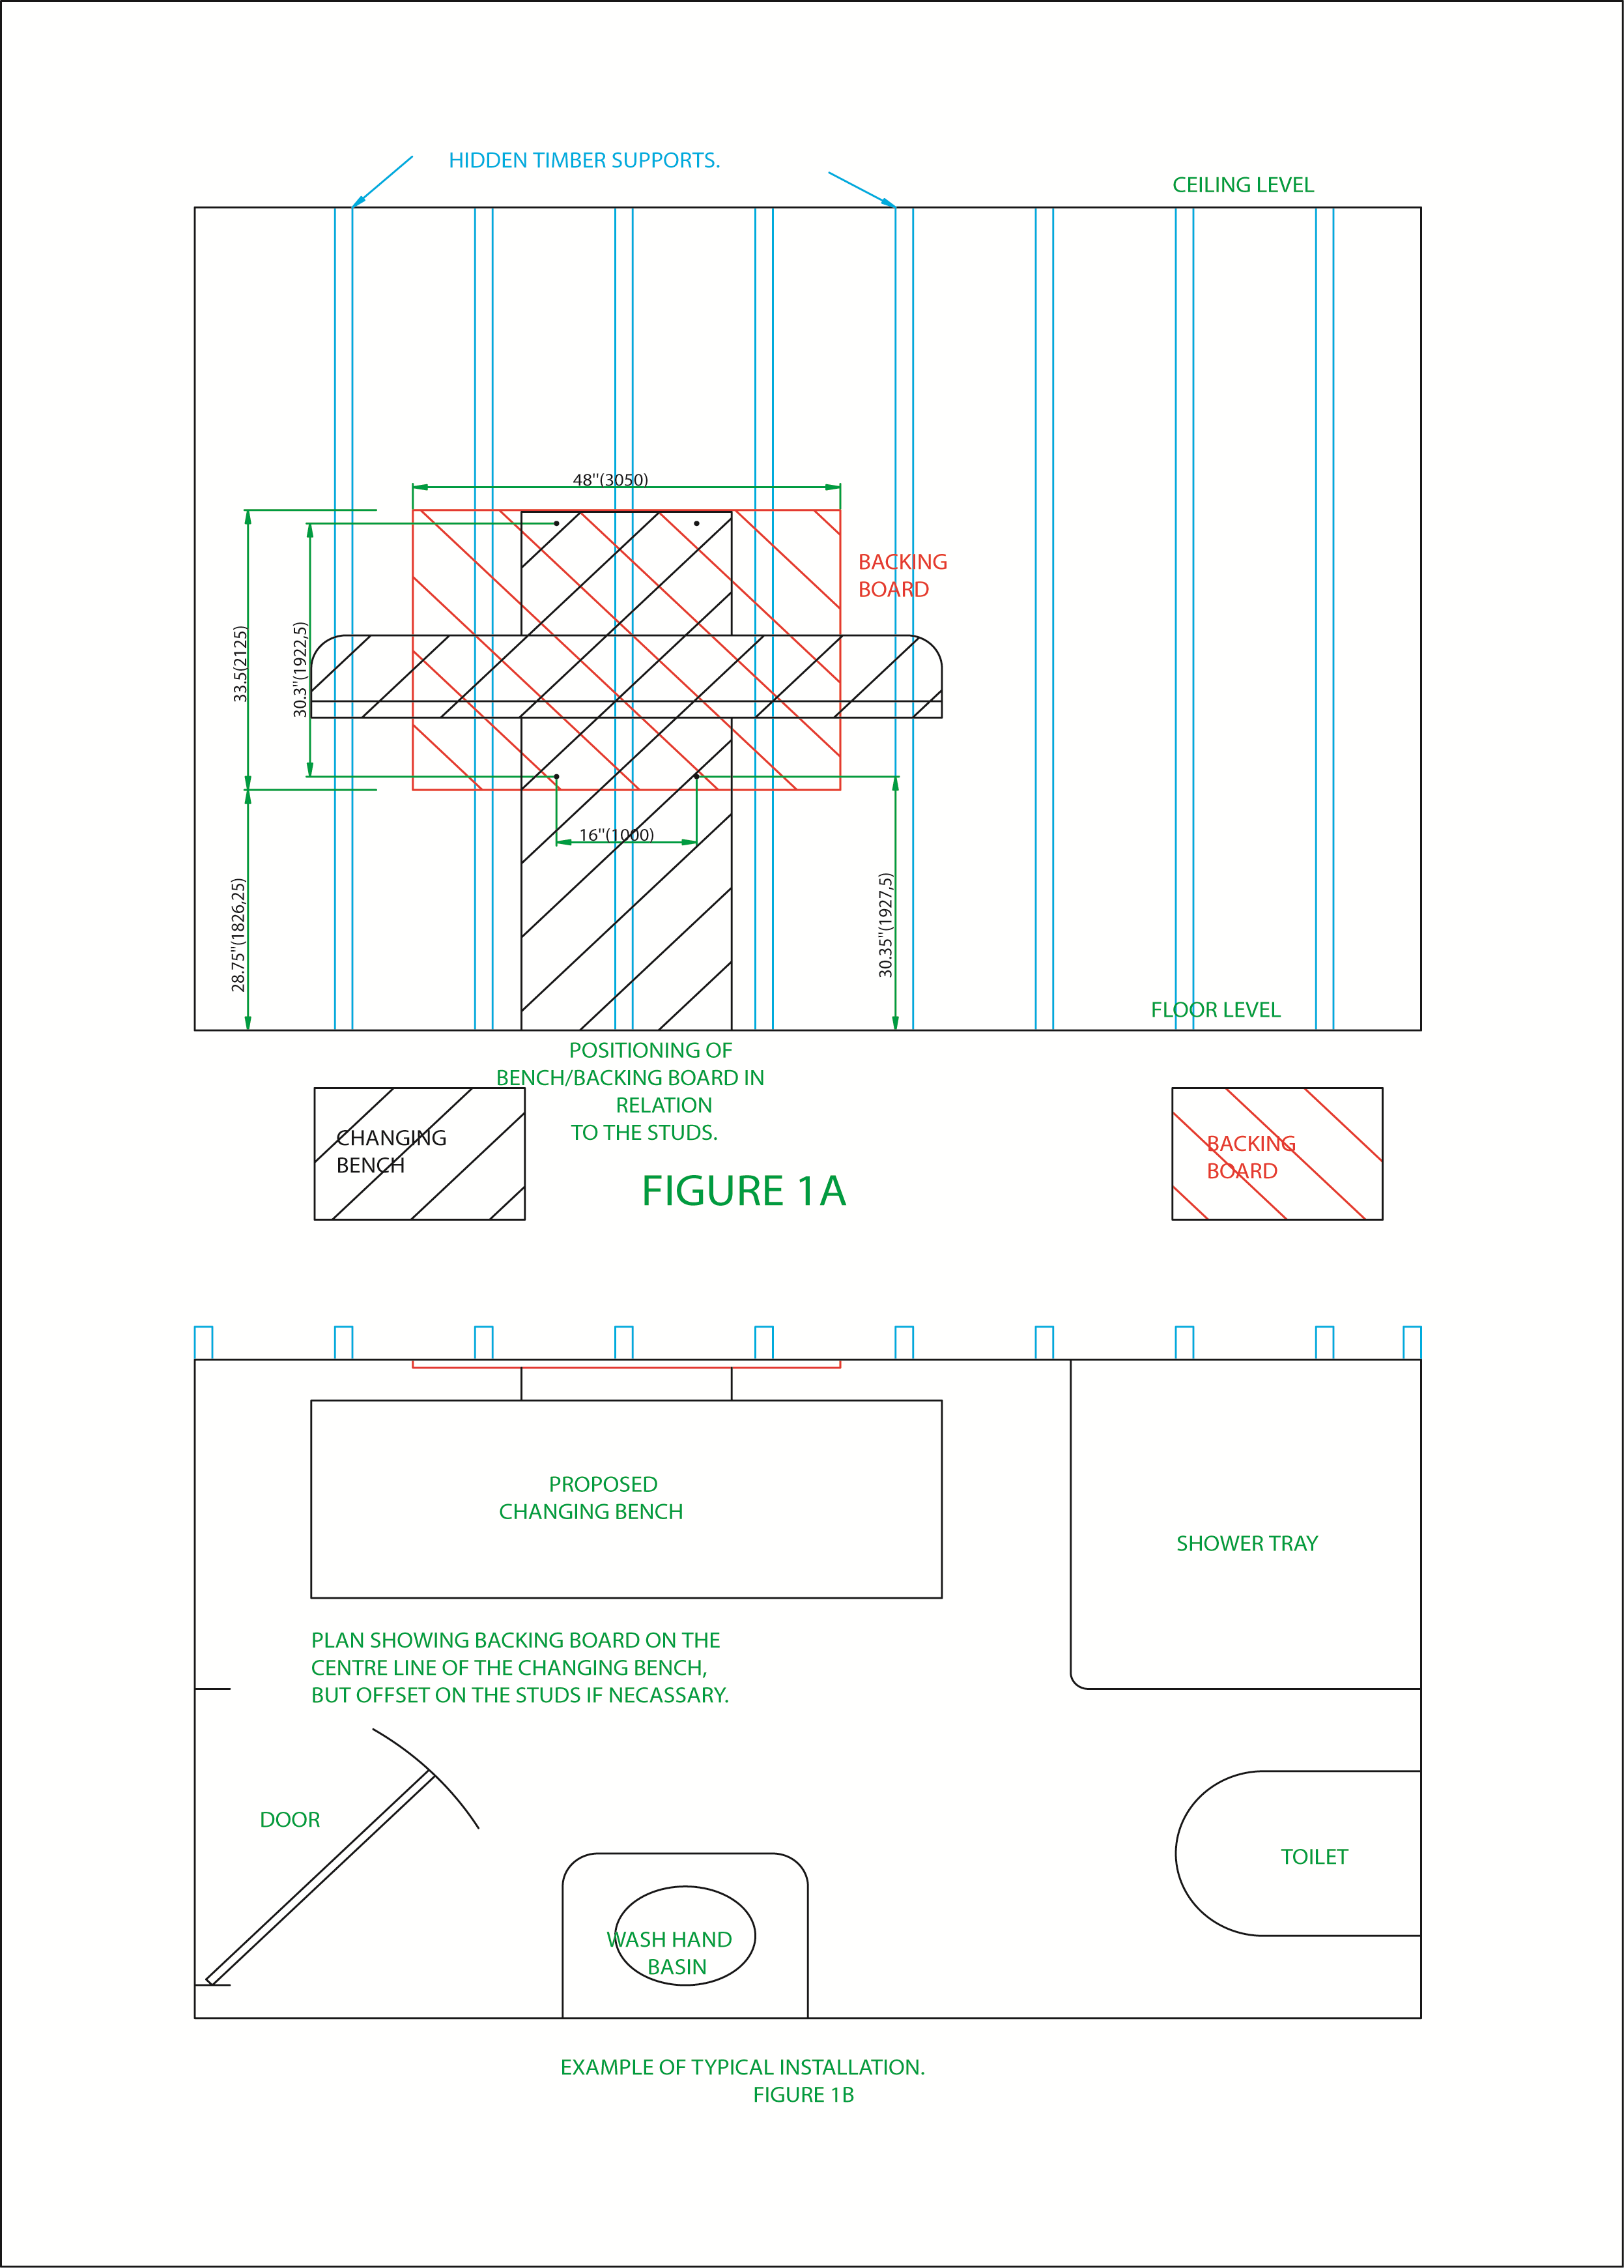
4.0 Suggested installation plan
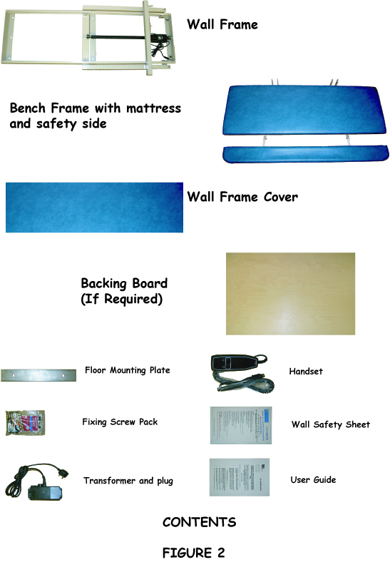
5.0 Part Checklist

6.0 INSTRUKTIONEN für Pflegepersonal und Therapeuten

- Diese Liege soll nur von einem voll ausgebildetem Erwachsenen benutzt werden und Kinder sollten nicht damit spielen.

- Patienten die auf diesem Gerät behandelt werden nie unbeaufsichtigt lassen. Manche Patienten brauchen ständige Hilfe und Ihre volle Aufmerksamkeit. Versichern Sie sich also daβ Sie alles was Sie brauchen in erreichbarer Nähe haben bevor Sie die Liege betätigen.

- Wenn ein Patient auf der Liege ist benutzen Sie immer die Sicherheitsbarriere und versichern Sie sich sich daβ die Sicherheitsbarriere vertical ist.

- Nach dem Gebrauch hinterlassen Sie bitte die Liege in einem sicheren Zustand (am sichersten ist die Liege nach unten geklappt). Falls Sie die Liege zurückgeklappt hinterlassen versichern Sie sich immer daβ der Haltehaken (oder Verriegelungsbolzen) völlig eingerastet ist.

- Wenn die Liege nicht benutzt wird unterbrechen Sie die Stromzufuhr.

7.0 BENUTZUNG

- Versichern Sie sich daβ die Stromzufuhr zu der Liege eingeschaltet ist.

- Man kann die Liege aus ihrer aufgekappten Position herunterlassen indem man mit der linken Hand die Matratze leicht an den Rahmen drückt und gleichzeitig den Haltehaken oder Verriegelungsbolzen am rechten Scharnier auschnappen läβt. Während man die Liege in der Hand behält kann man sie ein wenig herausklappen damit sie sich von dem Haltehaken oder Verriegelungsbolzen löβt. Dann mit beiden Händen in eine horizontale Position bringen. Die Sicherheitsbarriere ist unter der Matratze verstaut.

- Sie können die Matratze mittels der Handbedienung auf der gewünschten höhe bringen. Sie finden zwei Knöpfe an der Handbedienung die die Liege heben oder senken.

- Wenn der Patient sicher auf der Liege ist die Sicherheitsbarriere aufrecht stellen.

- Wenn der Patient von der Liege gehoben ist müssen Sie die Matratze sofort abgewischen – verwenden Sie nur ein mildes Reinigungsmittel.

- Wenn nicht im Gebrauch die Liege immer vertikal stauen.

8.0 ELECTRICAL SYSTEM
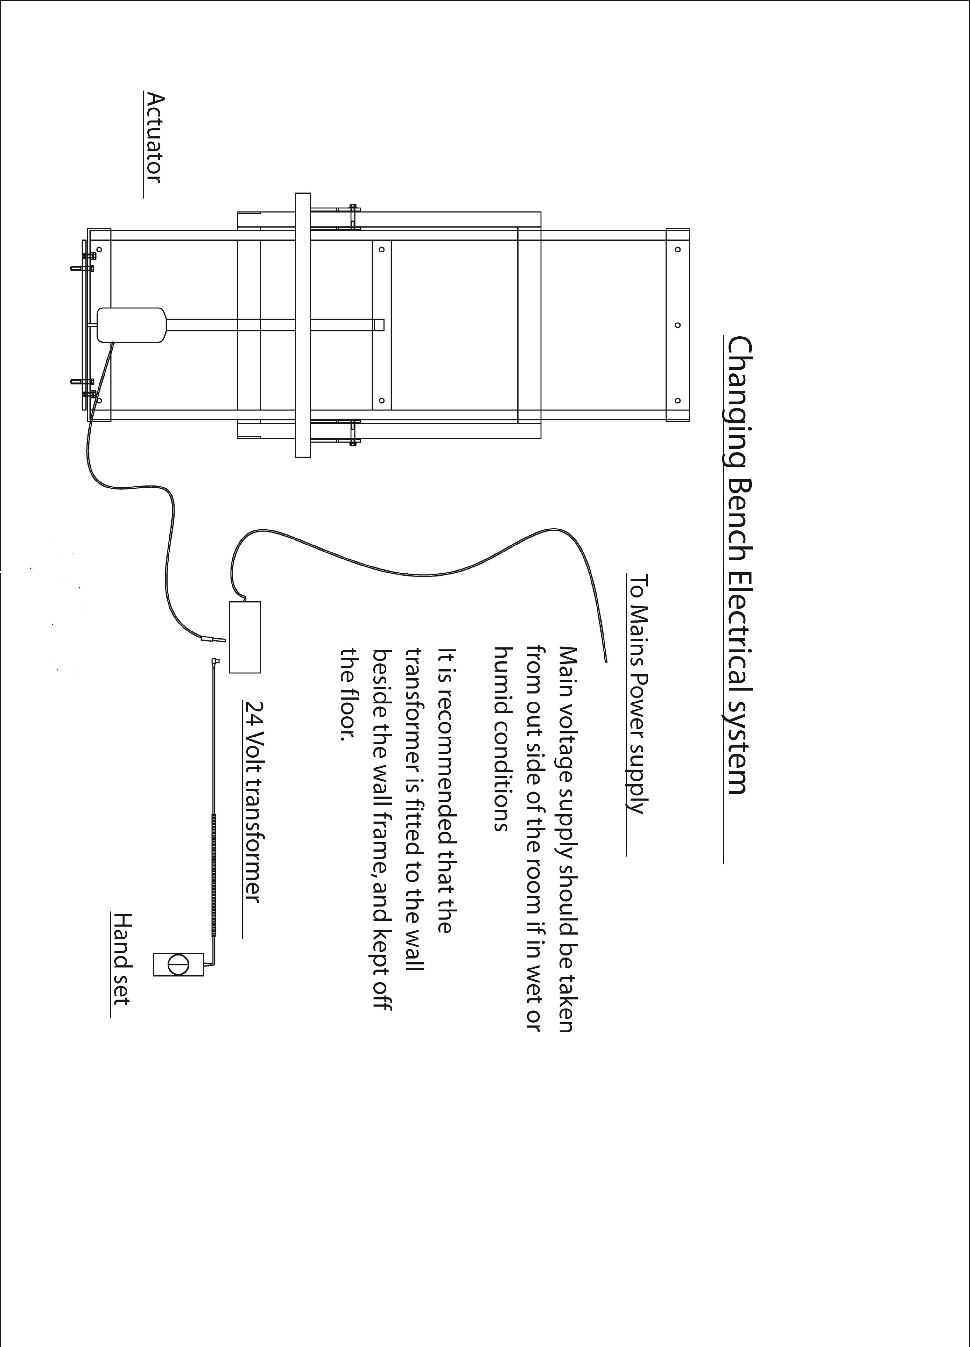

Product Information

Model
Size
Date of manufacture
Serial no

9.2 Service & inspection record:

Date | Procedure | Service Personnel

G & S Smirthwaite Ltd, 17 Wentworth Road, Heathfield, Newton Abbot, Devon. TQ12 6TL
T: +44 (0)1626 835552 F: +44 (0)1626 835428 E:enquiries@smirthwaite.co.uk W:www.smirthwaite.co.uk
Smirthwaite ® is a registered trade mark of Smirthwaite Ltd

